โครงการ ตรวจสอบความสมบูรณ์ของการบันทึกข้อมูลเวชระเบียน
หลักการและเหตุผล
เวชระเบียน เป็นเครื่องมือที่ใช้ในการสื่อสารระหว่างสหสาขาวิชาชีพ เพื่อใช้ในการดูรักษา ตลอดจนถึงการส่งเสริมป้องกันโรคแก่ผู้ป่วยหรือผู้มารับบริการ จากการดำเนินงานที่ผ่านมาพบว่าการบันทึกข้อมูลในเวชระเบียนยังไม่ถูกต้องครบถ้วน เช่น เลขที่บัตรประจำตัวประชาชน ข้อมูลประวัติส่วนบุคคล ข้อมูลสิทธิบัตร การตรวจสอบการแพ้ยา การลงบันทึกประวัติและการตรวจร่างกายเป็นต้น และจากการดำเนินงานที่ผ่านมาพบว่ามีผู้ป่วยหลายรายมีการเปลี่ยนแปลง ที่อยู่ เบอร์โทร สถานะทางสมรส มีแพ้ยาซ้ำซ้อน แพทย์ไม่สามารถลงความเห็นหรือลงประวัติในกรณีผู้ป่วยคดีหรือต้องการออกใบรับรองแพทย์เพื่อเคลมประกันได้จากข้อมูลไม่ถูกต้อง เพื่อให้เกิดความสมบูรณ์ในการบันทึกข้อมูลและส่งผลต่อการดูแลรักษาผู้ป่วยที่มีประสิทธิภาพ คณะกรรมการสารสนเทศโรงพยาบาลจึงได้จัดทำโครงการตรวจสอบความสมบูรณ์ของการบันทึกข้อมูลในเวชระเบียนขึ้น ร่วมกับการนำดิจิทัลสารสนเทศมาช่วยในการทำงาน อย่างเช่น การAuthen ผู้มีสิทธิเข้ารับการรักษา
วัตถุประสงค์
1.เพื่อพัฒนาความรู้และทักษะเจ้าหน้าที่ในการใช้โปรแกรมการให้บริการ
2.เพื่อพัฒนาความสมบูรณ์ของการบันทึกข้อมูลในเวชระเบียน
ขอบเขตการตรวจสอบข้อมูล
ห้องบัตร
1.ตรวจสอบความสมบูรณ์ในการบันทึกข้อมูลประวัติส่วนบุคคลของผู้เข้ารับการรักษา
2.ตรวจสอบความสมบูรณ์ของการบันทึกข้อมูลสิทธิบัตรโดยไม่เกิดสิทธิว่างในผู้เข้ารับบริการ
3.ทำการ authenสิทธิยืนยันตัวตนผู้มีสิทธิเข้ารับการรักษาในโรงพยาบาลตามแนวทางการดูแลผู้ป่วยโรงพยาบาลอัจฉริยะ
งานคัดกรอง
1.รายงานตรวจสอบผู้ป่วยที่ไม่ผ่านการคัดกรองผู้ป่วย
2.รายงานรายตรวจสอบการแพ้ยาโดยพยาบาลคัดกรอง
3.ตรวจสอบการบันทึกข้อมูลตอบกลับ Refer
ห้องตรวจ
1.รายการตรวจสอบผู้ป่วยที่ไม่มีการวินิจฉัย
2.รายงานตรวจสอบการแพ้ยาโดยแพทย์
ฝ่ายเภสัชกรรมชุมชน
1.รายงานตรวจสอบการแพ้ยาโดยเภสัชกร
2.รายงานบันทึกการจ่ายยา
งานชันสูตร
1.รายงานตรวจสอบการบันทึกผลการตรวจทางห้องปฏิบัติการ
ศูนย์สุขภาพชุมชน
1.รายงานตรวจสอบผู้ป่วยที่ไม่มีการวินิจฉัย
2.สุ่มตรวจโดยผู้ตรวจที่ไม่ใช่แพทย์ (ตามโครงการสุ่มการตรวจโดยผู้ตรวจที่ไม่ใช่แพทย์)
ฝ่ายทันตสาธารณสุข
1.ตรวจสอบผู้ป่วยที่ไม่มีการวินิจฉัย
2.สุ่มตรวจโดยผู้ตรวจที่ไม่ใช่แพทย์ (ตามโครงการสุ่มการตรวจโดยผู้ตรวจที่ไม่ใช่แพทย์)
งานอุบัติเหตุและฉุกเฉิน
1.ตรวจสอบผู้ป่วยที่ไม่มีการวินิจฉัย
2.ตรวจสอบผู้ป่วยได้รับบาดเจ็บที่ไม่ได้บันทึกสาเหตุการบาดเจ็บ
3.สุ่มตรวจโดยผู้ตรวจที่ไม่ใช่แพทย์ (ตามโครงการสุ่มการตรวจโดยผู้ตรวจที่ไม่ใช่แพทย์)
4.ตรวจสอบการบันทึกข้อมูลตอบกลับ Refer
งานผู้ป่วยในและห้องคลอด
1.ตรวจสอบผู้ป่วยรับไว้ในโรงพยาบาลที่ไม่มีเลขที่บัตรประจำตัวประชาชน ตรวจซ้ำเพื่อยืนยันสิทธิการรักษาที่ถูกต้อง
2.ตรวจสอบการบันทึกข้อมูลตอบกลับ Refer
กลวิธีในการดำเนินงาน
1.จัดโครงการเพื่อนำเสนอฝ่ายและงานต่าง ๆ
2.จัดทำคู่ในการปฏิบัติงานแต่ละจุด
3.ให้คำปรึกษาแนะนำการใช้โปรแกรมในแต่ละจุดตามโปรแกรมที่เกี่ยวข้อง
4.สรุปและประเมินผลนำเสนอฝ่าย/งานที่เกี่ยวข้องทุก 1 เดือน
ระยะเวลาดำเนินงาน
ตุลาคม 2565 – กันยายน 2570
เครื่องชี้วัด
1.ผู้มารับบริการมีเลขที่บัตรประจำตัวประชาชน ครบ ร้อยละ 100
2.ความถูกต้องของการบันทึกข้อมูลสิทธิบัตร ครบถ้วนร้อยละ 90
3.ผู้ป่วยได้รับการตรวจสอบการแพ้ยาได้รับการตรวจสอบโดยพยาบาลและบันทึกข้อมูลในโปรแกรมการให้ครบถ้วนร้อยละ 100
4.ผู้ป่วยที่มีประวัติสงสัย แพ้ยา หรือสาร เคมี หรือ หรือการแพ้อื่นๆ ได้รับการตรวจสอบการแพ้โดยแพทย์และเภสัชกร และลงบันทึกข้อมูลในโปรแกรมเวชระเบียนครบถ้วนร้อยละ 100
5.ผู้ป่วยที่รับไว้รักษาในโรงพยาบาลได้รับการบันทึกเลขที่บัตรประจำตัวประชาชน ร้อยละ 100
6.ผู้ที่ได้รับบาดเจ็บได้รับการบันทึกการบาดเจ็บและสาเหตุการบาดเจ็บร้อยละ 100
7.ผู้มารับบริการได้รับการลงบันทึกการวินิจฉัยร้อยละ 100
8.ผู้ป่วย Refer ไปรับการรักษาที่โรงพยาบาลอื่นได้รับการบันทึกข้อมูลการตอบกลับตามระยะเวลาที่กำหนด

ผู้รับผิดชอบงาน
1.เจ้าหน้าที่ที่เกี่ยวข้องทุกจุดให้บริการรับผิดชอบในการบันทึกข้อมูลให้ครบถ้วน
2.คณะกรรมการสารสนเทศโรงพยาบาล รับผิดชอบตรวจสอบและประเมินผลทุก 1 เดือน
ผลที่คาดว่าจะได้รับ
การบันทึกข้อมูลเวชระเบียนมีความครบถ้วนสมบูรณ์ สามารถเป็นช่องทางการสื่อสารการดูแลผู้ป่วยระหว่างสหสาขาวิชาชีพได้อย่างมีประสิทธิภาพ

คู่มือในการปฏิบัติงาน

งานผู้ป่วยนอก
การบันทึกข้อมูลผู้ป่วย
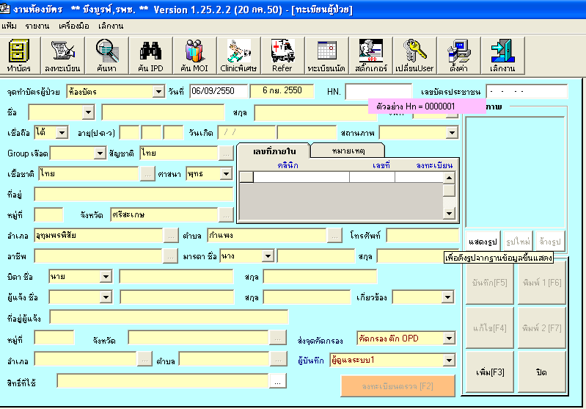

1.เมื่อมีผู้มารับบริการ ให้ พิมพ์เลขที่บัตรประจำตัวประชาชนลงในช่องเลขที่บัตรประจำตัวประชาชน (หมายเลข 1) แล้ว Enter ถ้าผู้มารับบริการเคยมารับบริการและได้บันทึกข้อมูลเลขที่บัตรประจำตัวประชาชนถูกต้องครบถ้วน จะปรากฏข้อมูลทั่วไปของผู้ป่วยขึ้น ให้ตรวจสอบข้อมูลแก้ไขและบันทึกให้ถูกต้องครบถ้วน
2.ในกรณีที่ค้นไม่พบ ให้ค้นจากชื่อ และนามสกุลผู้ป่วย หรือค้นจากชื่อ หรือจากชื่อ นามสกุล มารดา ในเครื่องมือค้นหา (หมายเลข 2 )
3.ในกรณีมารับบริการมีภูมิลำเนาในจังหวัดศรีสะเกษไม่ได้นำบัตรประจำตัวประชาชน หรือทะเบียนบ้านมาด้วยให้ค้นจาก MOI (หมายเลข 3) ตรวจสอบสิทธิ วันเดือนปี เกิด อายุให้ถูกต้องแล้วนำเลขที่บัตรประจำตัวประชาชน มาบันทึกลงในช่องหมายเลข 1

การตรวจสอบรายงานการบันทึกเลขที่บัตรประจำตัวประชาชน
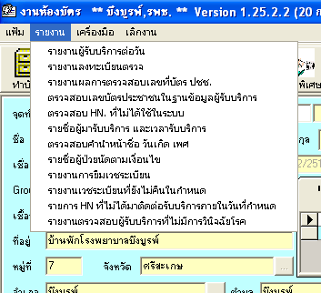

1.เข้า เมนูรายงาน แล้วไปเลือกที่ รายงานผลการตรวจสอบเลขที่บัตรประจำตัวประชาชน
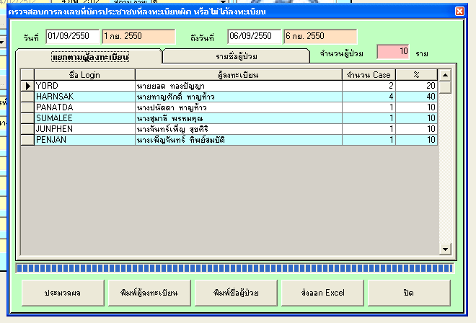

2.กำหนดช่วงวันที่ต้องการตรวจสอบ แล้วคลิกที่ประมูลผล โปรแกรมจะแสดงจำนวนผู้ป่วยที่ไม่มีเลขที่บัตรประจำตัวประชาชนแยกตามรายชื่อผู้ใช้งาน และรายชื่อผู้ป่วย
3.ในกรณีที่ต้องการเพิ่มเลขที่บัตรประจำตัวประชาชนให้คลิกที่หน้าชื่อผู้ป่วย 2 ครั้ง จะปรากฎหน้าต่างให้สามารถบันทึกข้อมูลบัตรประจำตัวประชาชนได้
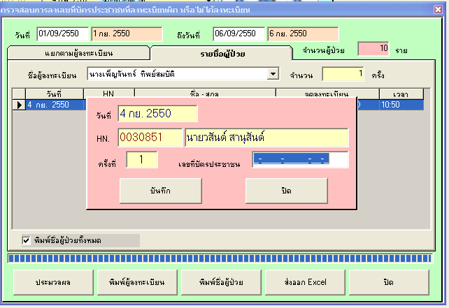

การตรวจสอบข้อมูลสิทธิบัตรในฐานข้อมูล
1.ในกรณีผู้มารับบริการเป็นผู้ที่มีภูมิลำเนาในจังหวัดศรีสะเกษให้คลิกตรวจสอบสิทธิ์ แล้วให้ตรวจสอบชื่อและนามสกุลของผู้ป่วยให้ถูกต้อง เนื่องจากพบว่ามีการบันทึกข้อมูลเลขที่บัตรประตัวประชาชนของผู้ป่วยผิดทำให้สิทธิเป็นของบุคคลอื่น
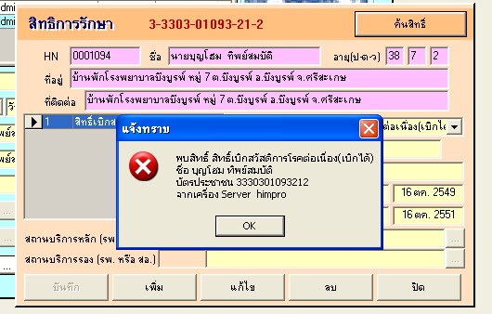

2.ในกรณีสิทธิบัตรประกันสังคม ให้ตรวจสอบสถานพยาบาลหลักและประเภทบัตรประกันสังคมให้ถูกต้องครบถ้วน ถ้าสถานพยาบาลหลัก ไม่ใช่โรงพยาบาลศรีสะเกษ ให้กำหนดสิทธิเป็น ประกันสังคม ต่างจังหวัด
3.การบันทึกสถานพยาบาลหลักให้บันทึกเป็นรหัสโรงพยาบาลเท่านั้น
การบันทึกข้อมูลในกรณีผู้ป่วยไม่รู้สึกตัวและไม่มีผู้ที่สามารถให้ข้อมูลชื่อและนามสกุลผู้ป่วยได้
1.กรณีผู้ป่วยหลายคนให้ ลงบันทึก เป็นชาย / หญิงไม่ทราบชื่อ 1 2, 3 ,……..แล้วถ่ายภาพไว้เป็นหลักฐาน เมื่อทราบว่าผู้ป่วยเป็นใครให้ลงบันทึกข้อมูลให้เรียบร้อยทันที
2.ในกรณีทราบชื่อผู้ป่วยภายหลังและทราบว่าผู้ป่วยเคยมารับบริการและเคยมีเลขที่ผู้ป่วยนอกแล้ว ให้แจ้งผู้ดูแลระบบเพื่อ โอนข้อมูล HN ผู้ป่วย เพื่อให้ผู้ป่วยใช้ หมายเลข HN เดียว

ข้อเตือนใจ ในกรณีพบว่าผู้ป่วยมีหลาย HN ห้ามพิมพ์ข้อมูลผู้ป่วยอื่น ลงใน HN นั้น ๆ โดยเด็ดขาด

การบันทึกข้อมูลกรณีแรงงานต่างด้าวหรือชาวต่างประเทศ
1.ในกรณีแรงงานต่างด้าวที่เข้ามาทำงานโดยถูกกฎหมายให้บันทึกเลขที่บัตรประตัวแรงงานต่างด้าวลงในช่องหมายเลขบัตรประจำตัวประชาชน
2.กรณีชาวต่างชาติ เช่นนักท่องเที่ยว ให้ขอดูพาสปอร์ต และบันทึกหมายเลขพาสปอร์ตลงในช่องหมายเหตุ

คู่มือปฏิบัติงาน
งานคัดกรอง
การตรวจสอบข้อมูลการคัดกรอง
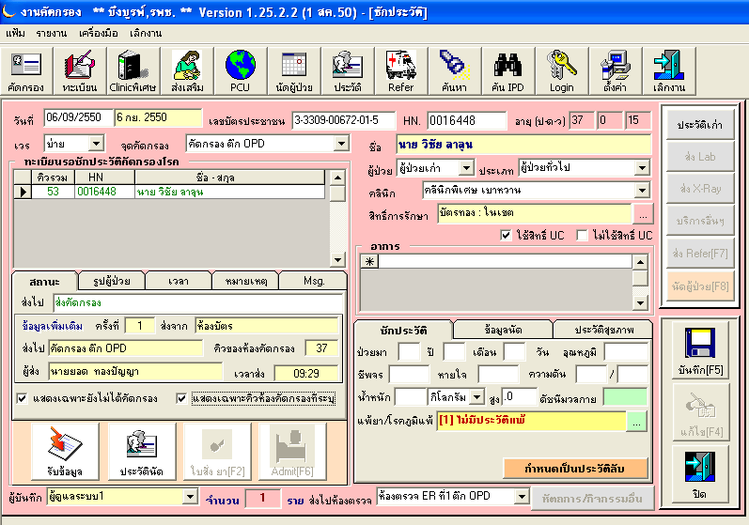

การตรวจสอบผู้ป่วยที่ยังไม่ได้รับการคัดกรองสามารถกระทำได้จากหน้าจอคัดกรอง ในกรณีนี้ให้แจ้งหรือสอบถามไปยังเจ้าหน้าที่ที่ลงทะเบียนผู้ป่วย งานห้องบัตรให้ตรวจสอบการลงทะเบียน ว่าลงทะเบียนผู้ป่วยถูกต้องหรือไม่
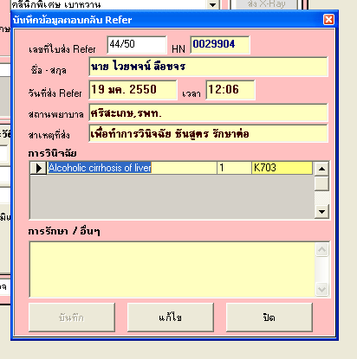
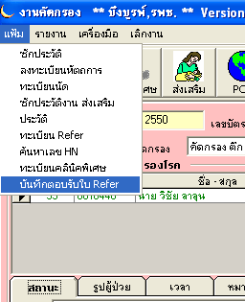

การบันทึกข้อมูลการตอบกลับ refer ให้ไปเลือกที่ เมนู แฟ้ม แล้วเลือกที่ บันทึกตอบรับใบ Refer ให้พิมพ์เลขที่ refer ในช่องเลขที่ใบส่ง Refer แล้วกด Enter ให้ลงบันทึกการวินิจฉัย และลงบันทึกการรักษา แล้วกดบันทึก
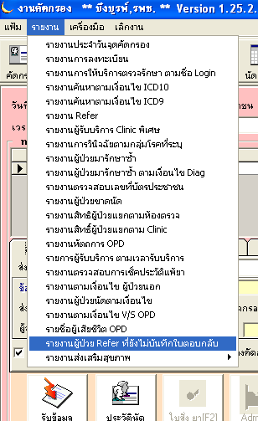

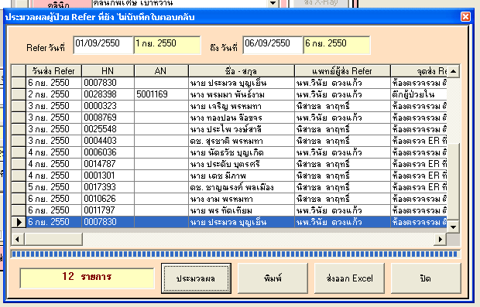

ในกรณีที่ต้องการตรวจสอบรายงานผู้ป่วยที่ยังไม่บันทึกใบตอบกลับ ให้เลือกที่ เมนูรายงาน และเลือกที่ รายงานผู้ป่วย Refer ที่ยังไม่บันทึกใบตอบกลับ แล้วเลือกช่วงวันที่ต้องการตรวจสอบ แล้วคลิกประมวลผล

คู่มือปฏิบัติงาน

งานห้องตรวจโรค

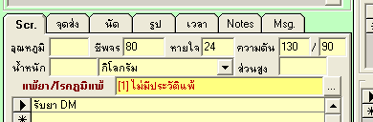

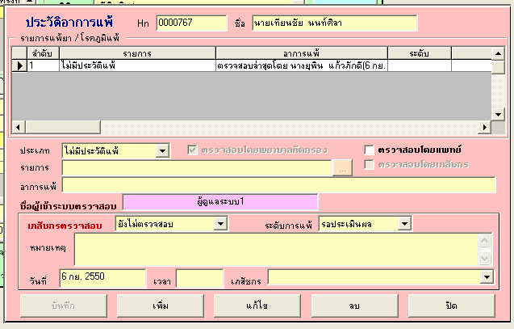

ตรวจสอบประวัติการแพ้ยาโดยแพทย์ ในกรณีพยาบาลคัดกรองพบว่าผู้ป่วยมีการแพ้ยา ในช่องประวัติแพ้ยา/โรคภูมิแพ้ จะขึ้นกระพริบสีแดง ให้คลิกตรงปุ่มที่มีจุดไข่ปลา -จุด( ... ) จะขึ้นหน้าตรวจสอบประวัติการแพ้ยา
ถ้ามีข้อมูลการแพ้ยาเพิ่มเติมให้คลิกตรง ปุ่ม เพิ่ม จากนั้นให้ลงบันทึกรายละเอียดการแพ้ยา คลิกตรงช่องตรวจสอบโดยแพทย์ แล้วกดบันทึก

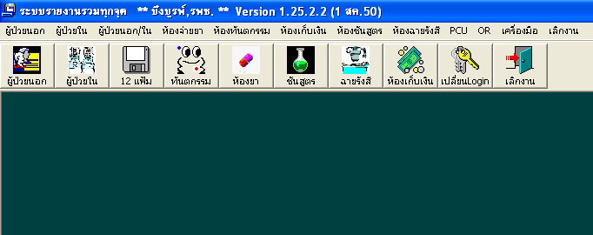
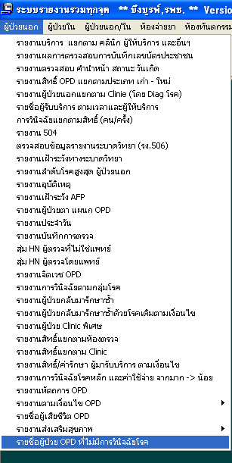

การตรวจสอบ

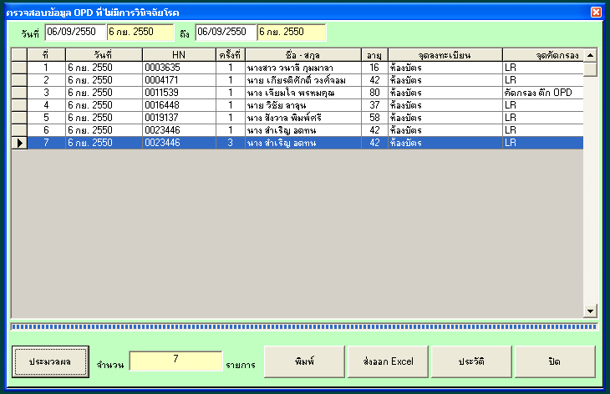

คู่มือการปฏิบัติงาน

งานชันสูตร
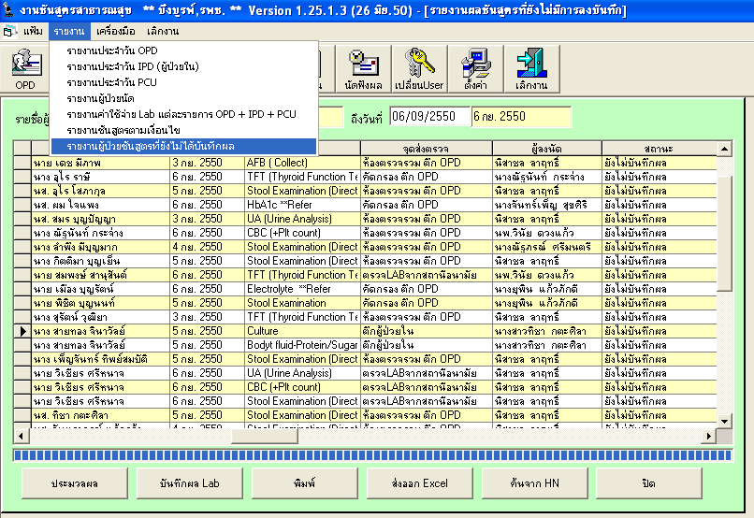

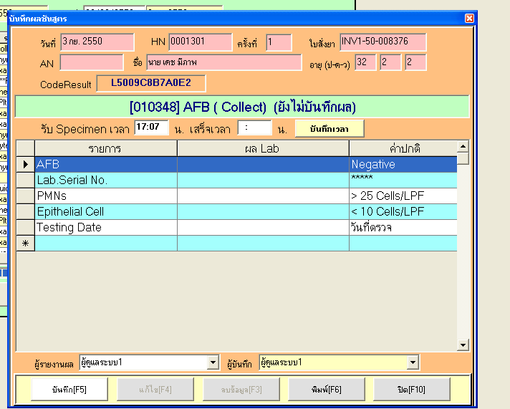

ฝ่ายเภสัชกรรม
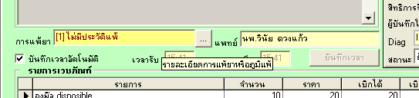

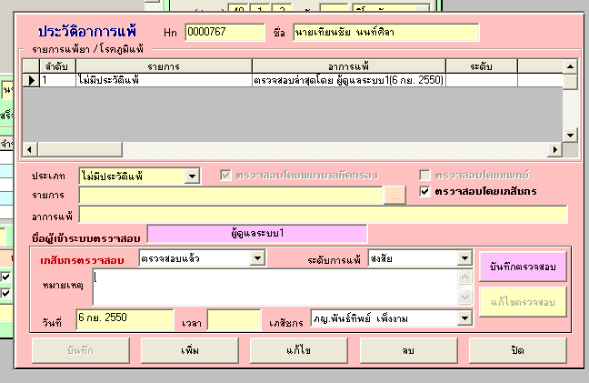

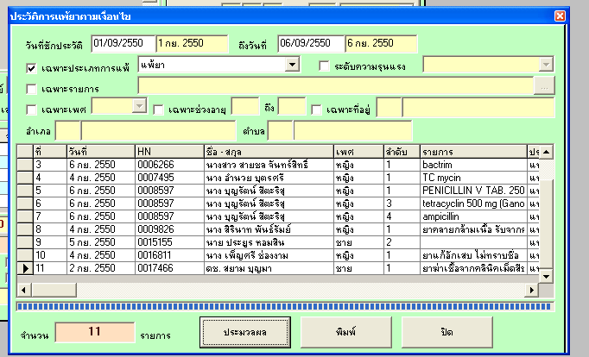

ผลการดำเนินงาน

ตัวชี้วัด | ปีงบประมาณ 2565 | ปีงบประมาณ 2566 | ปีงบประมาณ 2567 | ปีงบประมาณ 2568  (1 ต.ค. 67 – 31 มี.ค. 68)
ผู้มารับบริการมีเลขที่บัตรประจำตัวประชาชน | 55,880 ราย (99.99%) | 48,832 ราย  (100%) | 52,894 ราย  (100%) | 26,237 ราย  (100%)
ความถูกต้องของการบันทึกข้อมูลสิทธิบัตร ครบถ้วน | 55,882 ราย (100%) | 48,832 ราย  (100%) | 52,894 ราย  (100%) | 26,237 ราย  (100%)
ผู้ป่วยได้รับการตรวจสอบการแพ้ยาได้รับการตรวจสอบโดยพยาบาลและบันทึกข้อมูลในโปรแกรมการให้ครบถ้วน | 55,882 ราย (100%) | 48,832 ราย  (100%) | 52,894 ราย  (100%) | 26,237 ราย  (100%)
ผู้ป่วยที่มีประวัติสงสัย แพ้ยา หรือสาร เคมี หรือ หรือการแพ้อื่น ๆ ได้รับการตรวจสอบการแพ้โดยแพทย์และเภสัชกร และลงบันทึกข้อมูลในโปรแกรมเวชระเบียนครบถ้วน | 55,882 ราย (100%) | 48,832 ราย  (100%) | 52,894 ราย  (100%) | 26,237 ราย  (100%)
ผู้ป่วยที่รับไว้รักษาในโรงพยาบาลได้รับการบันทึกเลขที่บัตรประจำตัวประชาชน | 55,882 ราย (100%) | 48,832 ราย  (100%) | 52,894 ราย  (100%) | 26,237 ราย  (100%)
ผู้ที่ได้รับบาดเจ็บได้รับการบันทึกการบาดเจ็บและสาเหตุการบาดเจ็บ | 55,088 ราย (98.58%) | 48,832 ราย  (100%) | 52,894 ราย  (100%) | 26,237 ราย  (100%)
ผู้มารับบริการได้รับการลงบันทึกการวินิจฉัย | 55,732 ราย (99.73%) | 48,829 ราย  (99.99%) | 52,893 ราย  (99.99%) | 26,237 ราย  (100%)
ผู้ป่วย Refer ไปรับการรักษาที่โรงพยาบาลอื่นได้รับการบันทึกข้อมูลการตอบกลับตามระยะเวลาที่กำหนด | 54,937 ราย (98.31%) | 47,823 ราย  (97.93%) | 51,696 ราย  (97.74%) | 25,679 ราย  (97.87%)

กราฟเปรียบเทียบตัวชี้วัด

